Министерство образования Республики Беларусь

Учреждение образования

БЕЛОРУССКИЙ ГОСУДАРСТВЕННЫЙ УНИВЕРСИТЕТ

ИНФОРМАТИКИ И РАДИОЭЛЕКТРОННИКИ

Факультет компьютерных систем и сетей

Кафедра электронных вычислительных машин

Дисциплина: Базы данных

Тема «Столовая Лидо»

Лабораторная работа №4

Реализация SQL-запросов на простую выборку данных

Студент: М.С. Патюпин

Преподаватель: Д.В. Куприянова

МИНСК 2025

**СОДЕРЖАНИЕ**

ВВЕДЕНИЕ 3

1 SQL-ЗАПРОСЫ 4

1.1 Order 4

1.2 Dish 5

1.3 Employee 7

1.4 Dishingredient 10

1.5 Supplier 12

1.5 Ingridient 14

ЗАКЛЮЧЕНИЕ 17

# ВВЕДЕНИЕ

В современном мире информации, реляционные базы данных играют ключевую роль в хранении и управлении данными. Язык SQL (Structured Query Language) является стандартом для работы с реляционными базами данных и позволяет пользователям эффективно взаимодействовать с данными. В данной лабораторной работе будут изучены основные операции, которые можно выполнять с помощью SQL, используя заранее подготовленные таблицы, созданные в предыдущих лабораторных работах.

Целью данной работы является формирование практических навыков написания SQL-запросов для выборки данных из различных таблиц, а также использование таких операторов, как SELECT, WHERE и ORDER BY. Также будут рассмотрено, как выполнять соединения между таблицами, чтобы извлекать более сложные наборы данных, которые включают информацию из нескольких источников. Добавление скалярных функций в запросы поможет проводить вычисления и преобразования данных, делая результаты более информативными.

# SQL-ЗАПРОСЫ

## Order

Задание: *Вывести список не Закрытых заказов (текущих).*

Скрипт для выведения списка текущих заказов:

SELECT *

FROM public."Order"

WHERE status <> 'Закрыт';

Таблица Order до выполнения скрипта представлена на рисунке 1.1.

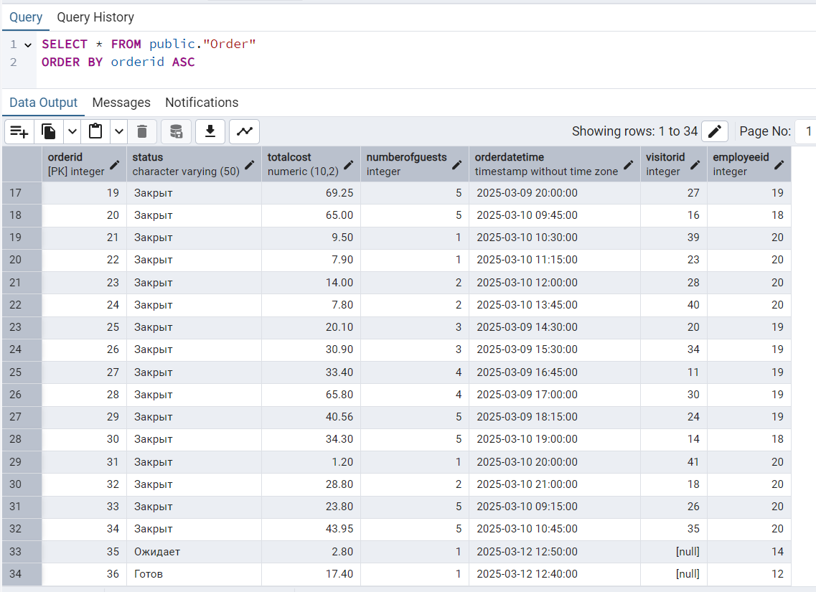

Рисунок 1.1 – Таблица Order до скрипта

Таблица Order после скрипта представлена на рисунке 1.2.

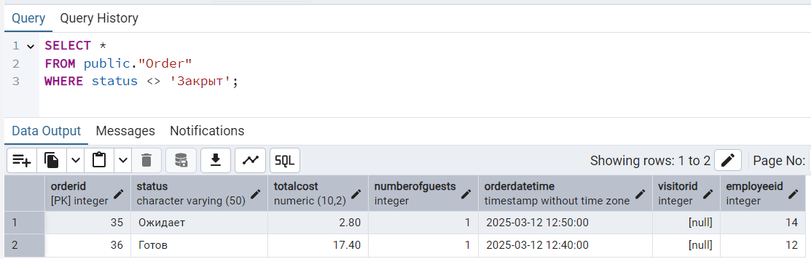

Рисунок 1.2 – Результат cкрипта

Задание: *Вывести сумму заказов зарегистрированных 2025-03-10.*

Скрипт для выведения суммы всех заказов, созданных 10 марта:

SELECT SUM(totalcost) AS total_sum

FROM "Order"

WHERE orderdatetime::date = '2025-03-10';

Таблица Order после скрипта представлена на рисунке 1.3.

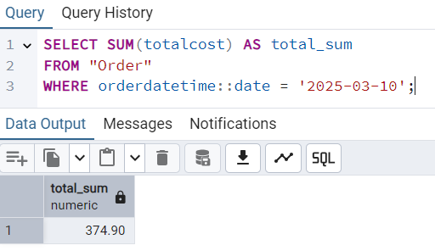

Рисунок 1.3 – Результат cкрипта

## 1.2 Dish

Задание: *Вывести блины из меню.*

Скрипт для выведения всех блинов из меню:

SELECT dishid, "name", weight, nutritionalvalue, "cost"

FROM public.dish

WHERE category = 'Блины';

Таблица Dish до скрипта представлена на рисунке 1.4.

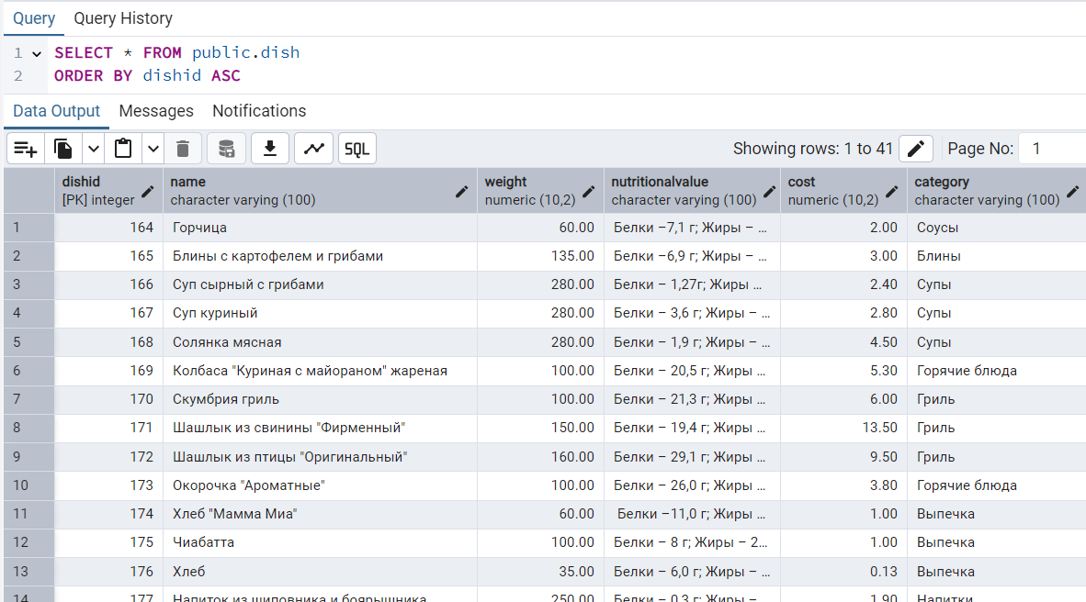

Рисунок 1.4 – Таблица dish до скрипта

Таблица dish после скрипта представлена на рисунке 1.5.

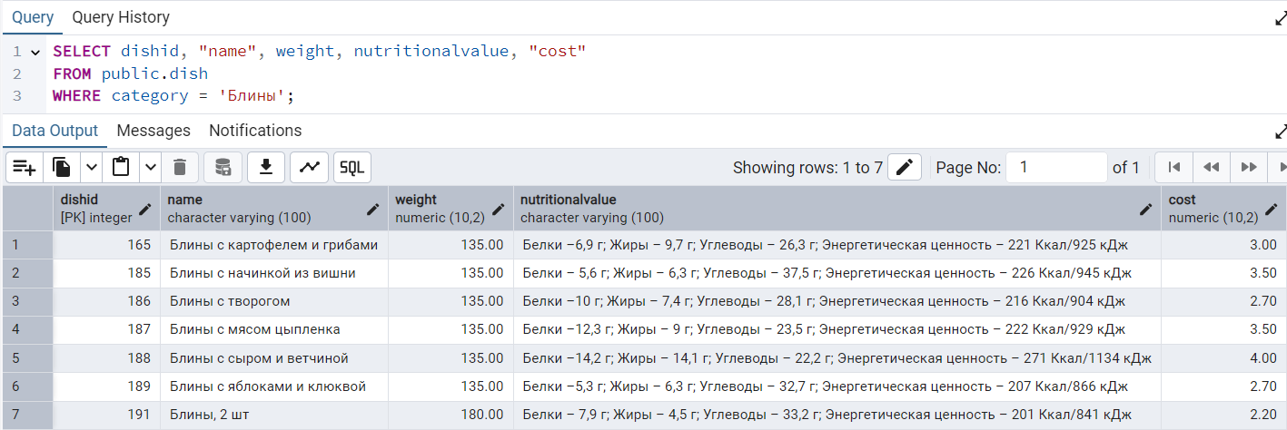

Рисунок 1.5 – Результат cкрипта

Задание: *Отсортировать меню по категории, затем по названию в алфавитном порядке.*

Скрипт для сортировки меню:

SELECT *

FROM dish

ORDER BY category ASC, name ASC;

Таблица Dish до скрипта представлена на рисунке 1.4.

Таблица Dish после выполнения скрипта представлена на рисунке 1.6.

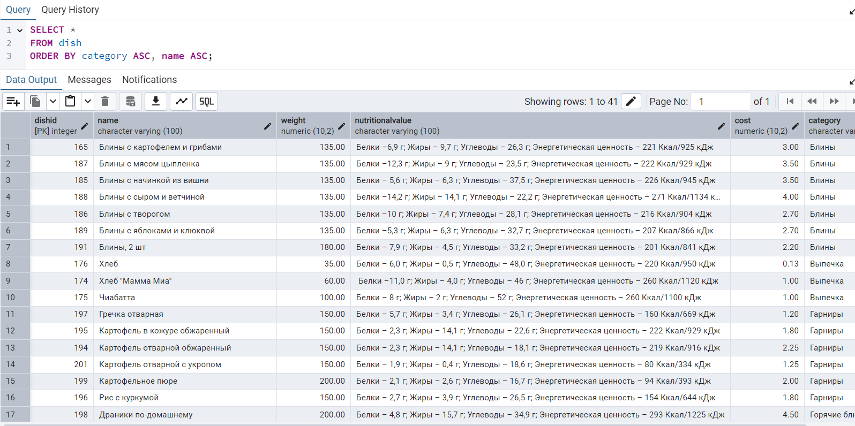

Рисунок 1.6 – Результат cкрипта

## 1.3 Employee

Задание: *Вывести сотрудников занимающих должность официант.*

Скрипт для выведения официантов и их контактных данных:

SELECT e.employeeid, e.fullname, e.phonenumber, e.email

FROM public.employee e

JOIN public.employeeposition ep ON e.employeeid = ep.employeeid

JOIN public."position" p ON ep.positionid = p.positionid

WHERE p.name = 'Официант';

Таблица Employee до скрипта представлена на рисунке 1.7.

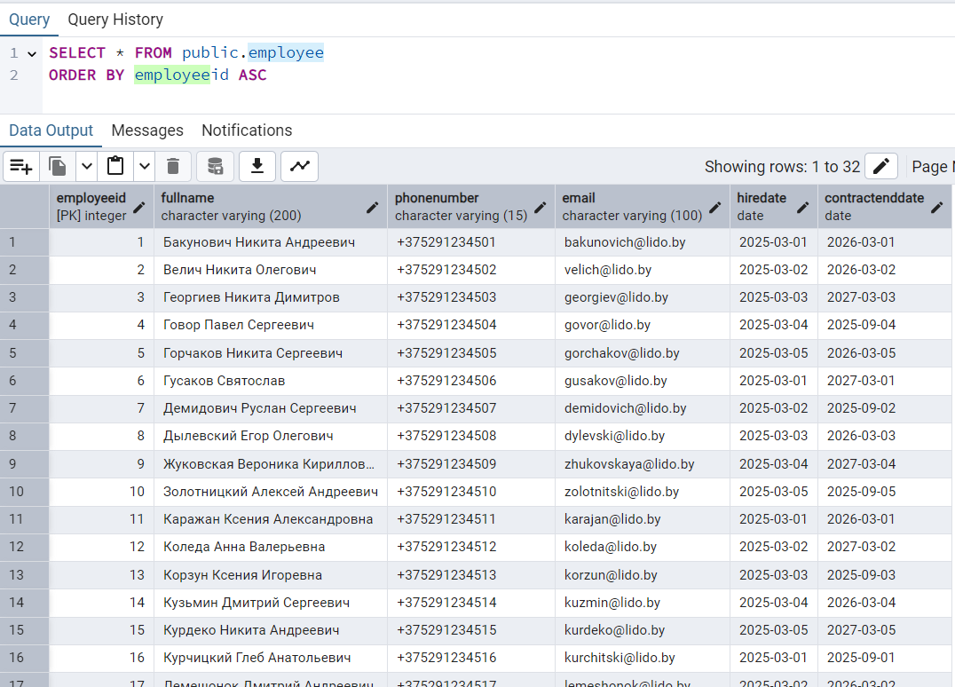

Рисунок 1.7 – Таблица employee до скрипта

Таблица employee после скрипта представлена на рисунке 1.8.

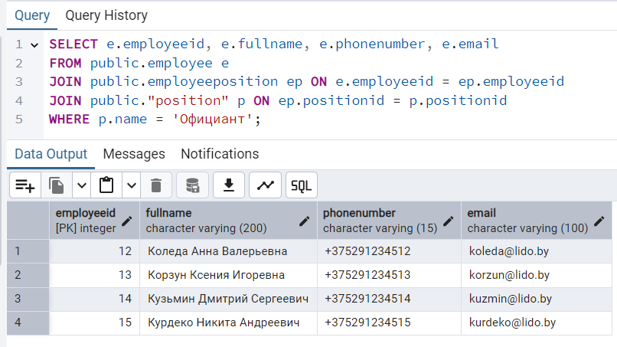

Рисунок 1.8 – Результат cкрипта

Задание: *Вывести сотрудников нанятых после 2025-03-04.*

Скрипт для выведения сотрудников нанятых после 4 марта:

SELECT fullname, hiredate

FROM public.employee

WHERE hiredate > '2025-03-04';

Таблица employee до скрипта представлена на рисунке 1.7.

Таблица employee после скрипта представлена на рисунке 1.9.

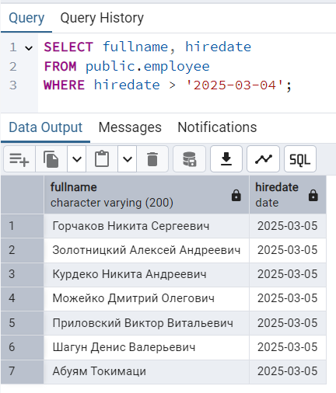

Рисунок 1.9 – Результат cкрипта

Задание: *Вывести ФИО сотрудника обрабатывающего заказ(чек) 34.*

Скрипт для выведения официантов и их контактных данных:

SELECT e.fullname

FROM public."Order" o

JOIN public.employee e ON o.employeeid = e.employeeid

WHERE o.orderid = 34;

Таблица employee до скрипта представлена на рисунке 1.7.

Таблица employee после скрипта представлена на рисунке 1.10.

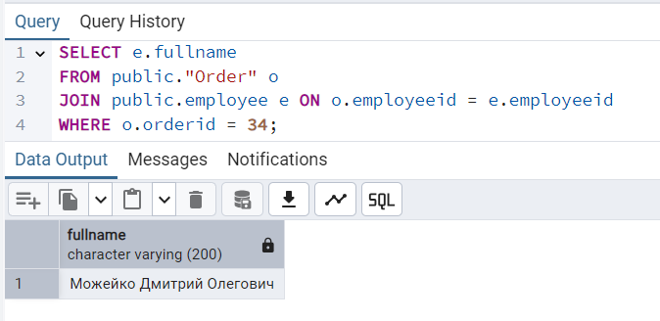

Рисунок 1.10 – Результат cкрипта

## 1.4 Dishingredient

Задание: *Вывести состав блюда “Микс овощной”.*

Скрипт для выведения состава блюда:

SELECT i.name, di.quantity

FROM public.dishingredient di

JOIN public.ingredient i ON di.ingredientid = i.ingredientid

JOIN public.dish d ON di.dishid = d.dishid

WHERE d.name = 'Микс овощной';

Таблица Dishingredient до скрипта представлена на рисунке 1.11.

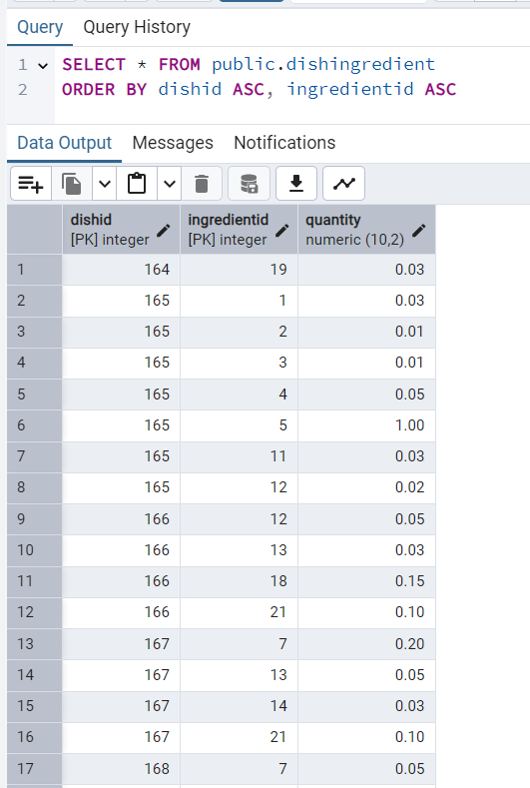

Рисунок 1.11 – Таблица Dishingredient до скрипта

Таблица Dishingredient после скрипта представлена на рисунке 1.12.

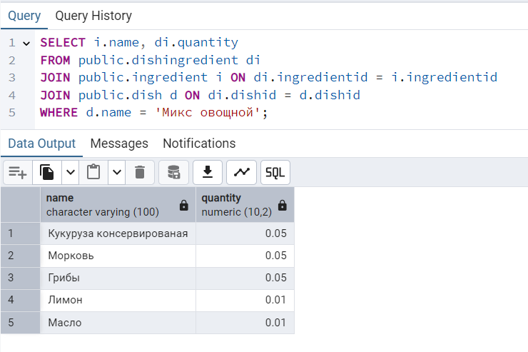

Рисунок 1.12 – Результат cкрипта

Задание: *Вывести блюда содержащие грибы.*

Скрипт для выведения названия блюд с грибами:

SELECT DISTINCT d.name

FROM public.dish d

JOIN public.dishingredient di ON d.dishid = di.dishid

JOIN public.ingredient i ON di.ingredientid = i.ingredientid

WHERE i.name LIKE '%Грибы ';

Таблица Dishingredient до скрипта представлена на рисунке 1.11.

Таблица Dishingredient после скрипта представлена на рисунке 1.13.

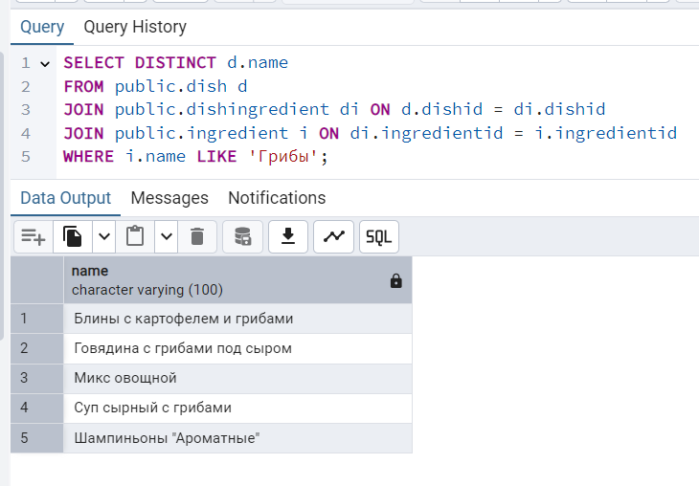

Рисунок 1.13 – Результат cкрипта

## 1.5 Supplier

Задание: *Вывести поставщиков с рейтингом 8 и выше.*

Скрипт для выведения поставщиков с высоким рейтингом:

SELECT s.supplierid, s.companyname, s.reliabilityrating

FROM public.supplier s

WHERE s.reliabilityrating >= 8;

Таблица Supplier до скрипта представлена на рисунке 1.14.

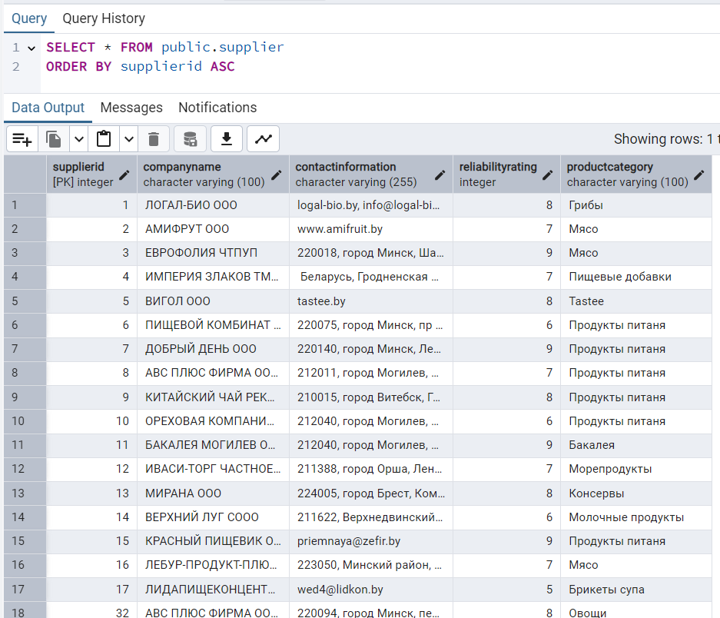

Рисунок 1.14 – Таблица Supplier до скрипта

Таблица Supplier после скрипта представлена на рисунке 1.15.

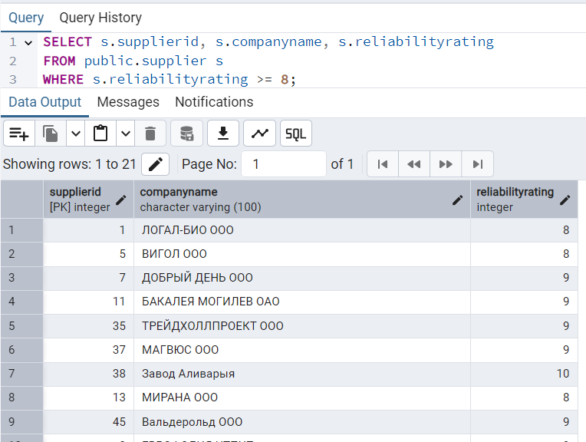

Рисунок 1.15 – Результат cкрипта

Задание: *Вывести поставщиков молочных продуктов.*

Скрипт для выведения поставщиков молочных продуктов:

SELECT supplierid, companyname, contactinformation, reliabilityrating

FROM public.supplier

WHERE productcategory = 'Молочные продукты';

Таблица Supplier до скрипта представлена на рисунке 1.14.

Таблица Supplier после скрипта представлена на рисунке 1.16.

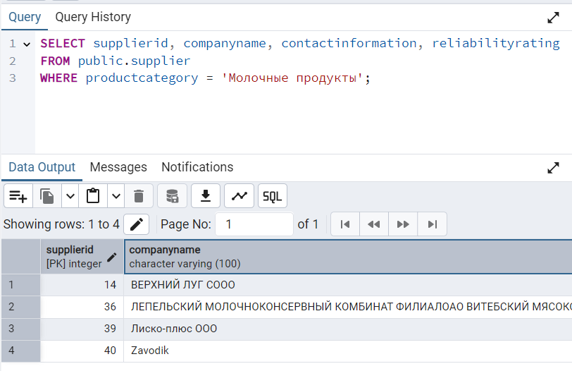

Рисунок 1.16 – Результат cкрипта

## 1.5 Ingridient

Задание: *Вывести продукты поставляемые 'ВЕРХНИЙ ЛУГ СООО'.*

Скрипт для выведения продуктов “ВЕРХНИЙ ЛУГ СООО”:

SELECT i.ingredientid, i.name, i.unitofmeasurement, i.instock, i.expirationdate

FROM public.ingredient i

JOIN public.supplier s ON i.supplierid = s.supplierid

WHERE s.companyname = 'ВЕРХНИЙ ЛУГ СООО';

Таблица ingredient до скрипта представлена на рисунке 1.17.

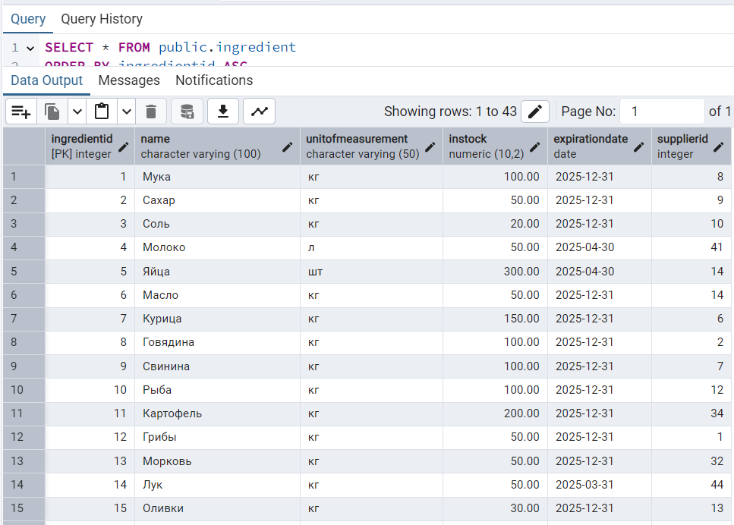

Рисунок 1.17 – Таблица ingredient до скрипта

Таблица ingredient после скрипта представлена на рисунке 1.18.

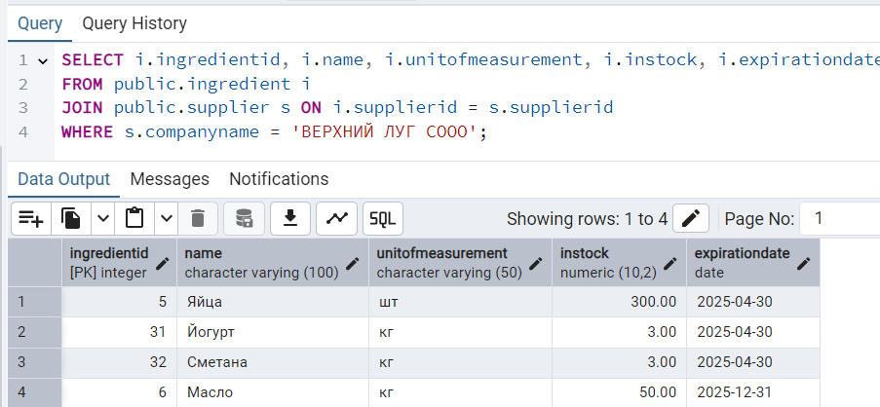

Рисунок 1.18 – Результат cкрипта

Задание: *Вывести продукты которых в наличии менее 10 единиц.*

Скрипт для выведения продуктов с наличием менее 10 единиц:

SELECT name, unitofmeasurement, instock

FROM ingredient

WHERE instock < 10

ORDER BY instock ASC;

Таблица ingredient до скрипта представлена на рисунке 1.17.

Таблица ingredient после скрипта представлена на рисунке 1.19.

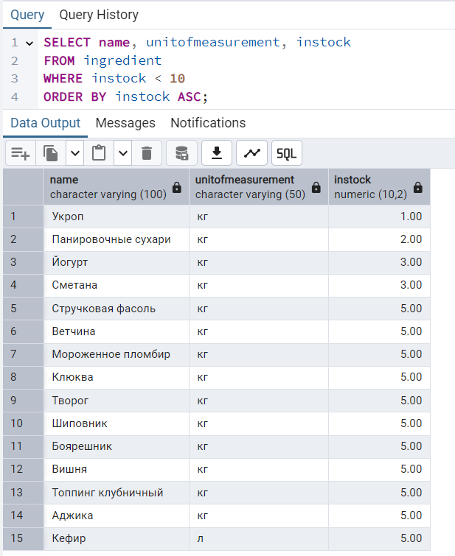

Рисунок 1.19 – Результат cкрипта

Задание: *Вывести продукты с истекающим сроком годности (в течении 7 дней).*

Скрипт для выведения продуктов с истекающим сроком годности.

SELECT name, instock, unitofmeasurement, expirationdate

FROM ingredient

WHERE expirationdate <= CURRENT_DATE + INTERVAL

ORDER BY expirationdate ASC;

Таблица ingredient до скрипта представлена на рисунке 1.17.

Таблица ingredient после скрипта представлена на рисунке 1.20.

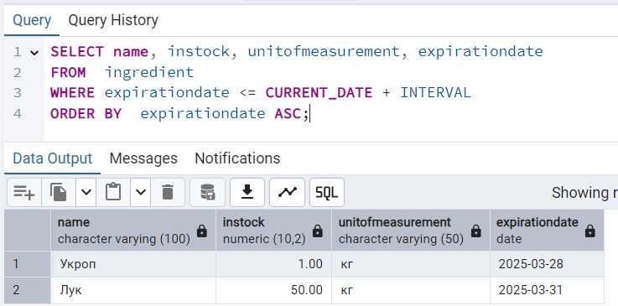

Рисунок 1.20 – Результат cкрипта

# ЗАКЛЮЧЕНИЕ

В ходе выполнения лабораторной работы были успешно реализованы SQL-запросы для выборки данных из реляционной базы данных столовой Лидо. Основной целью работы стало освоение базовых операций языка SQL, включая фильтрацию, сортировку, соединение таблиц и использование скалярных функций.

Ключевые результаты:

* + 1. Фильтрация и сортировка данных.
    2. Соединение таблиц (JOIN).
    3. Работа с датами и временем.
    4. Валидация данных.

Работа подтвердила, что грамотное проектирование структуры базы данных и использование индексов значительно упрощают выполнение сложных запросов. Освоенные навыки позволяют эффективно извлекать и анализировать данные, что критически важно для как бугалтерного, так для учета оставшиеся продуктов на складе.

Выполненная работа стала важным этапом в освоении технологий работы с базами данных и заложила основу для изучения более сложных SQL-операций, таких как группировка, агрегация и оптимизация запросов.